Что такое коррупция?
______________________________________________
Согласно ст. 1 ФЗ «О противодействии коррупции» коррупция – это:

а) злоупотребление служебным положением, дача взятки, получение взятки, злоупотребление полномочиями, коммерческий подкуп либо иное незаконное использование физическим лицом своего должностного положения вопреки законным интересам общества и государства в целях получения выгоды в виде денег, ценностей, иного имущества или услуг имущественного характера, иных имущественных прав для себя или для третьих лиц либо незаконное предоставление такой выгоды указанному лицу другими физическими лицами;

б) совершение деяний, указанных в подпункте "а" настоящего пункта, от имени или в интересах юридического лица

История коррупции
______________________________________________
Исторические корни коррупции восходят к обычаю делать подарки, чтобы добиться расположения. Дорогой подарок выделял человека среди других просителей и способствовал тому, чтобы его просьба была выполнена. Поэтому в первобытных обществах плата жрецу или вождю была нормой. По мере усложнения государственного аппарата и усиления власти центрального правительства, появились профессиональные чиновники, которые, по замыслу правителей, должны были довольствоваться только фиксированным жалованием. На практике чиновники стремились воспользоваться своим положением для тайного увеличения своих доходов.
Важный импульс к осмыслению коррупции дают труды Никколо Макиавелли. Коррупцию он сравнивал с болезнью, например с чахоткой. Вначале её трудно распознать, но легче лечить. Если же она запущена, то её легко распознать, но излечить трудно.

Во второй половине XX века коррупция всё больше начала становиться международной проблемой. Подкуп корпорациями высших должностных лиц за границей приобрёл массовый характер. Глобализация привела к тому, что коррупция в одной стране стала негативно сказываться на развитии многих стран. При этом страны с наиболее высоким уровнем коррупции более не ограничивались третьим миром: либерализация в бывших социалистических странах в 1990-е гг. сопровождалась вопиющими должностными злоупотреблениями. В своём выпуске от 31 декабря 1995 г. газета «Financial Times» объявила 1995 год «годом коррупции». Для пропаганды знаний о коррупции ООН учредила Международный день борьбы с коррупцией (9 декабря).

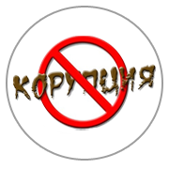

ГБУСО "Пятигорский комплексный центр социального обслуживания населения"
Адрес: г.Пятигорск, ул. Сельская,40
любую информацию об антикоррупционной деятельности учреждения и порядке сообщения о правонарушениях можно получить по телефонам:
8(8793)98-00-43,8(8793)98-24-03

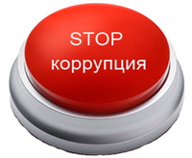

Мы
против
коррупции

Что включает в себя термин «противодействие коррупции»?
______________________________________________
Противодействие коррупции – деятельность федеральных органов государственной власти, органов государственной власти субъектов Российской Федерации, органов местного самоуправления, институтов гражданского общества, организаций и физических лиц в пределах их полномочий (пункт 2 статьи 1 Федерального закона от 25 декабря 2008г. N 273-Российской Федерации «О противодействии коррупции»):
а) по предупреждению коррупции, в том числе по выявлению и последующему устранению причин коррупции (профилактика коррупции);
б) по выявлению, предупреждению, пресечению, раскрытию и расследованию коррупционных правонарушений (борьба с коррупцией);
в) по минимизации и (или) ликвидации последствий коррупционных правонарушений.

Кто попадает под действие антикоррупционной политики ГБУСО «Пятигорский КЦСОН»?
______________________________________________
Основным кругом лиц, попадающих под действие антикоррупционной политики, являются работники ГБУСО «Пятигорский КЦСОН», находящиеся с ней в трудовых отношениях, вне зависимости от занимаемой должности.

Что делать, чтобы избежать коррупциогенных факторов в работе? ______________________________________________
Для работников учреждения в связи с предупреждением и противодействием коррупции устанавливаются следующие общие обязанности:
- воздерживаться от совершения и/или участия в совершении коррупционных правонарушений в интересах или от имени учреждения;
- воздерживаться от поведения, которое может быть истолковано окружающими как готовность совершить или участвовать в совершении коррупционного правонарушения в интересах или от имени организации;
- незамедлительно информировать непосредственного руководителя (заведующего отделением), лицо, ответственное за реализацию антикоррупционной политики, руководство учреждения о случаях склонения работника к совершению коррупционных правонарушений;
- незамедлительно информировать непосредственного руководителя (заведующего отделением), лицо, ответственное за реализацию антикоррупционной политики, руководство учреждения о ставшей известной работнику информации о случаях совершения коррупционных правонарушений другими работниками, контрагентами учреждения или иными лицами;
- сообщить непосредственному руководителю (заведующему отделением), лицу, ответственному за реализацию антикоррупционной политики, руководству учреждения о возможности возникновения либо возникшем у работника конфликте интересов.

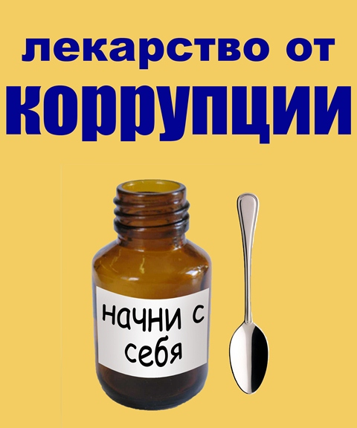

На заметку!
______________________________________________
Неотъемлемой частью антикоррупционной политики учреждения являются общие принципы противодействию коррупции, одним из которых является принцип неотвратимости наказания. Содержание данного принципа заключается в том, что неотвратимость наказания существует для всех работников учреждения вне зависимости от занимаемой должности, стажа работы и иных условий в случае совершения ими коррупционных правонарушений в связи с исполнением трудовых обязанностей.
Факты обращения к специалисту в целях склонения к совершению коррупционных действий, а так же коррупционные действия специалиста, могут повлечь последствия для гражданина, а равно для специалиста, в рамках Уголовного законодательства Российской Федерации.

